Министерство науки и высшего образования Российской Федерации

Федеральное государственное автономное учреждение высшего образования

«Пермский национальный исследовательский политехнический университет»

ПНИПУ

**Лабораторная работа**

**«Строковый тип данных»**

Выполнила:

студентка группы ИВТ-23-2Б

Сычева Евгения Андреевна

Проверила:

Доцент кафедры ИТАС

О. А. Полякова

2024 г.

Постановка задачи:

Задана строка, состоящая из символов. Символы объединяются в слова. Слова друг от друга отделяются одним или несколькими пробелами. В конце текста ставится точка. Текст содержит не более 255 символов. Выполнить ввод строки, используя функцию Gets(s) и обработку строки в соответствии со своим вариантом.

Преобразовать строку таким образом, чтобы в ней остались только слова, содержащие буквы и цифры, остальные слова удалить.

Анализ задачи:

Скриншот алгоритма, пропущенного через движок

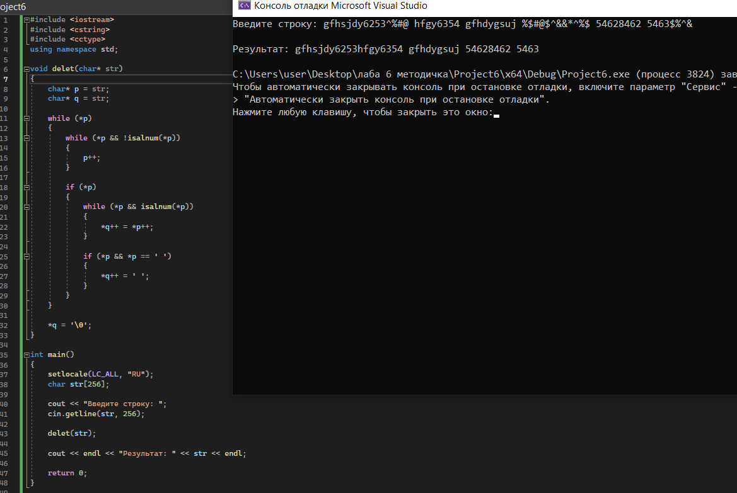

Блок-схема:

